Муниципальное дошкольное образовательное учреждение Вольского муниципального район «Центр развития ребёнка - детский сад №17 «Ладушки» г Вольска Саратовской области»

Сценарий спортивного праздника
для детей старшего дошкольного возраста
«Зимние забавы»
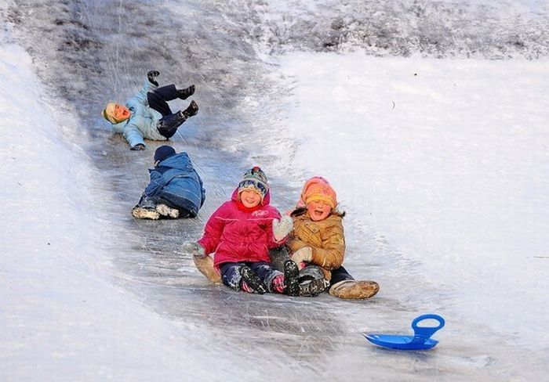

Организаторы: инструктор по физической культуре
Камкина Т.И.
воспитатель Соколова Е.Н.

Дата: 11.01.2017г.
Время проведения: 45 мин.
Место: спортивная площадка на участке дет/сада.
Количество детей: 50 воспитанников.
Одежда: спортивная форма.

г. Вольск -2017г.

Цель: Формировать потребность в здоровом образе жизни.

Задачи: 1. Повышать интерес к зимним играм соревнованиям.
2. Закрепить технику безопасности при катании на санках и умение работать с
клюшкой и шайбой.
3. Развивать ловкость, умение ориентироваться в пространстве и быстроту
реакции.
4. Воспитывать чувства коллективизма и взаимопомощи.
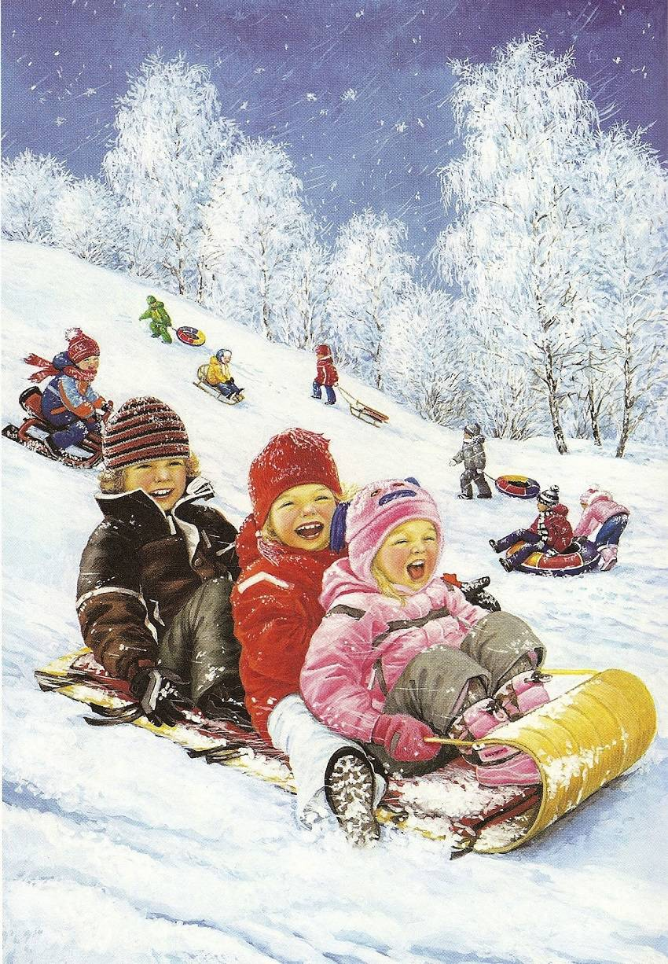
Сценарий «Зимние забавы»
Спортивная площадка празднично украшена: постройками из снега, флажками, цветными льдинками, горками и ледяными дорожками.
Скоморох 1: - Подходи честной народ, не стой у ворот.
Скоморох 2: - Подходите, не стесняйтесь, Улыбайтесь, улыбайтесь.
Будем зиму восхвалять и праздник начинать.
Скоморох 1: - Будем в игры мы играть и друг друга забавлять.
Скоморох 2: - Послушай друг проказник, а какой сегодня праздник? (дети подсказывают)
Скоморох 1: - Хороша ты русская зима! Сколько много снега ты нам намела.
Я смотрю замёрзли Вы. Так станцуем от души.
Дружно за руки беритесь. В круг широкий становитесь.

Звучит песня «Новогодняя» в исполнении ансамбля Дилижанс.
В конце песни дети пролезают в трубу.

Скоморох 2: - Предлагаю поиграть в игру «Доскажи словечко»
С неба тихо, как во сне, падает на землю … (снег)
И летят пушинки – белые … (снежинки)
На дорогу, на лужок тихо падает … (снежок)
Словно в белый пуховик нарядился … (снеговик)
На дороге посмотри – с красной грудкой …(снегири).

Скоморох 1: - Ребята скажите в какие игры можно играть зимой? (ответы детей)
Молодцы ребята. Много игр знаете. Будем соревноваться.

Эстафета 1: «Быстрая езда»
Дети встают в две колонны по три человека: двое везут третьего на санках, до флажка и обратно. Побеждает команда, которая быстрее выполнила задание.
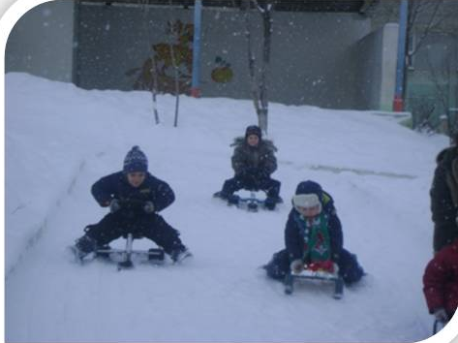

Скоморох 2: - А за победу, будут ли награды?
Скоморох 1: - А наградой будет смех, дружный и весёлый.
Скоморох 2: - Тот кто хочет победить, ловким сильным должен быть.

Эстафета 2: «Попади в ворота».
Дети стоят в двух колоннах. У первых, стоящих в руках клюшка и шайба. Дети ведут шайбу клюшкой и забивают в ворота.
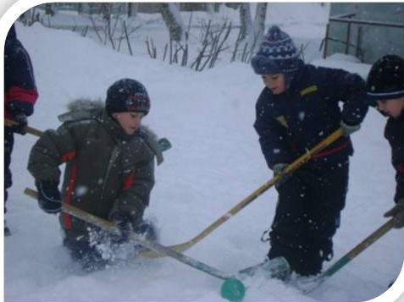

Скоморох 2: - Мы похлопаем в ладоши, мы потопаем немножко.
Мы поклонимся сейчас и подпрыгнем восемь раз.
Слепим мы сейчас снежок, берегись – ка мой дружок!

Эстафета 3: «Перенеси снежок на лопате».
Дети стоят в двух колоннах. У первых, стоящих в руках лопата и снежок. Дети бегут к корзине и на лопате несут снежок.

Эстафета 4: «Передай снежинку»
Дети стоят в две шеренге и передают снежинку друг другу.

Скоморох 1: - Поиграем в игру «Учение по технике безопасности» на случай сильного
мороза. Слушаем инструкцию. Я показываю цифры, а вы должны
выполнять движения. 10 градусов - хлопаем в ладоши, 15 градусов –
топаем ногами, 20 градусов – прыгаем, 25 градусов – бежим в домик,
обруч. Будьте внимательны.

Скоморох 2: - Что ж пришла пора прощаться. Вам желаю закаляться, не болеть и не
хворать, и спортсменами всем стать.

Скоморох 1: - Все играли, веселились. Не устали, а взбодрились.
Пора праздник завершать. Пора в детский сад шагать.
В конце праздника дети получают подарки.
В разработке использованы:
- авторские фотографии,
- ресурсы Интернета
- автор и источник заимствования дополнительных материалов (картинок) неизвестен.

